Esta función fue pensada para recibir dos parametros, el param que seria para ser evaluado en base a sus caracteres, ya que si es que un usuario llegase a digitar mal los caracteres y digitase por ejemplo caracteres como son “#$84645[, los cuales no son permitidos en un nombre o alguna descripción que tan solo aceta letras, entonces habrirá un ciclo while que no terminará hasta que se cumpla True en la condición.

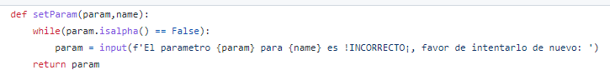

Esta será la base sólida para crear todas nuestras nubes, y si es que llegásemos a investigar en alguna fuente de información confiable y encontrásemos distintas clasificaciones de nubes, esta será la base sólida para realizarlas de acuerdo a las propiedades que nos proporcione dicha fuente de información, y será fácil nuestra proyección de estas mismas.

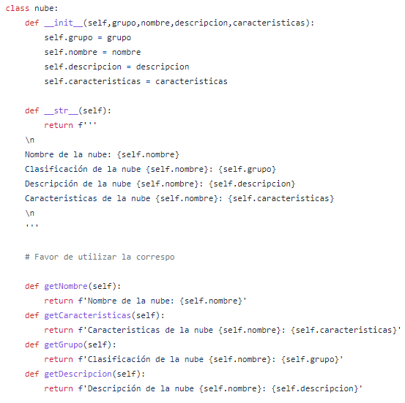

Esta función es una característica de la clase nube, la cual como provee el lenguaje Python, es una predeterminación de lo que se mostrará para algún objeto creado a base de esta clase, si por ejemplo usamos el print(variable) solo para mostrar esa variable en específico, entonces se mostrará todo esa información de manera predeterminada.

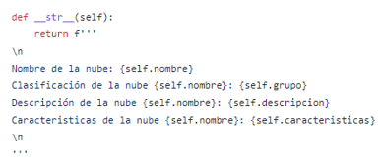

Aquí unas cuantas funciones estándar que el usuario nube podrá utilizar cuando se le ocurra realizar una funcionalidad especifica de la nube, como por ejemplo la getNombre, que sirve simplemente para mostrar el puro nombre del objeto nube, llamándola de la siguiente manera:

variable.getNombre()

también aplica la misma estructura para las demás funcionalidades, el nombre de la variable seguido de un punto y el nombre de la funcionalidad.

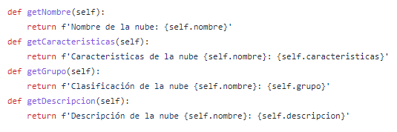

Esta función está creada para crear los distintos atributos de una nube, ósea que ya sea que se quieran crear una o varias nubes, esta será la que nos permita crear cada uno de esos atributos sin que nos arroje un solo error, ya que esta al mismo tiempo hace uso de la función setParam, anteriormente descrita, para que todos y cada uno se escriban como debería ser.

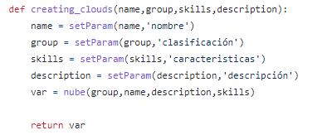

Aquí proseguimos con la captura de los distintos elementos que serán necesarios a tomar en cuenta para la creación de una nueva nube como ejemplo.

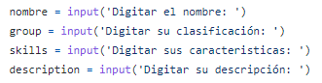

Luego procedemos a llamar a la función implementada en nuestro programa para poder hacer una captura correcta de esos datos, y validar si efectivamente el usuario los digito bien, y si es que no, creará los ciclos necesarios para volver a solicitar cada dato.



Y hacemos uso de la función predeterminada para un pequeño ejemplo y mostrar toda la información que le implementamos a nuestra primera nube:



OutPut:

